Phương pháp Montesori không phải là phương pháp giáo dục mới mẻ trên thế giới, nó đã được hình hành, phát triển và đưa vào hoạt động thực tiễn từ hơn 100 năm qua tại nhiều nước trên thế giới và đã phát huy hiệu quả rất tích cực trong hoạt động giáo dục, đặc biệt với lứa tuổi mầm non.

Ở Việt Nam, giáo viên mầm non đã được tiếp cận phương pháp này trong nhiều năm gần đây, tuy nhiên, để hiểu sâu hơn, bài bản hơn về Montessori và áp dụng phương pháp này có hiệu quả thì không phải giáo viên nào cũng nắm bắt được. Vào cuối tháng 10, đầu tháng 11 năm 2021, cán bộ quản lý và giáo viên cốt cán của nhà trường đã được tham dự lớp tập huấn do phòng GD&ĐT huyện tổ chức.Trong quá trình tham gia tập huấn, cán bộ quản lý và giáo viên trường mầm non Đông Dư luôn tham gia với tinh thần trách nhiệm cao. Kết thúc thúc khóa tập huấn cấp huyện, BGH nhà trường đã chỉ đạo giáo viên thiết kế giáo cụ sáng tạo để tổ chức tập huấn cấp trường. Vào hai ngày mồng 7 và ngày 12/1/2022, trường mầm non Đông Dư đã tổ chức tập huấn chuyên đề “ Ứng dụng phương pháp giáo dục tiên tiến Montessori trong trường mầm non” cho 100% cán bộ quản lý và giáo viên trong nhà trường.
Với thời lượng 2 ngày lượng kiến thức mà các báo cáo viên có thể đưa đến cho giáo viên chưa phải là hết các kiến thức của phương pháp Montessori nhưng đã phần nào giúp giáo viên có những hình dung ban đầu, " cầm tay chỉ việc" giáo viên qua những bài thực hành hữu ích, thực tế, có thể áp dụng vào các hoạt động tại lớp. Qua mỗi bài học, đồng chí Hiệu phó chuyên môn đã giúp giáo viên biết áp dụng các bài tập đó với từng độ tuổi cho hợp lý
Buổi tập huấn kết thúc tốt đẹp trong sự hào hứng và có phần tiếc nuối của các giáo viên trường mầm non Đông Dư vì tình hình dịch bệnh không thể tham gia tập huấn trực tiếp tại trường.
Mong rằng, giáo viên nhà trường sẽ có nhiều hơn nữa những buổi tập huấn hữu ích với thời lượng thực hành dài hơn để áp dụng vào các hoạt động tại lớp, nâng cao chất lượng chăm sóc và giáo dục trẻ tại nhà trường. Dưới đây là một số hình ảnh trong buổi tập huấn:
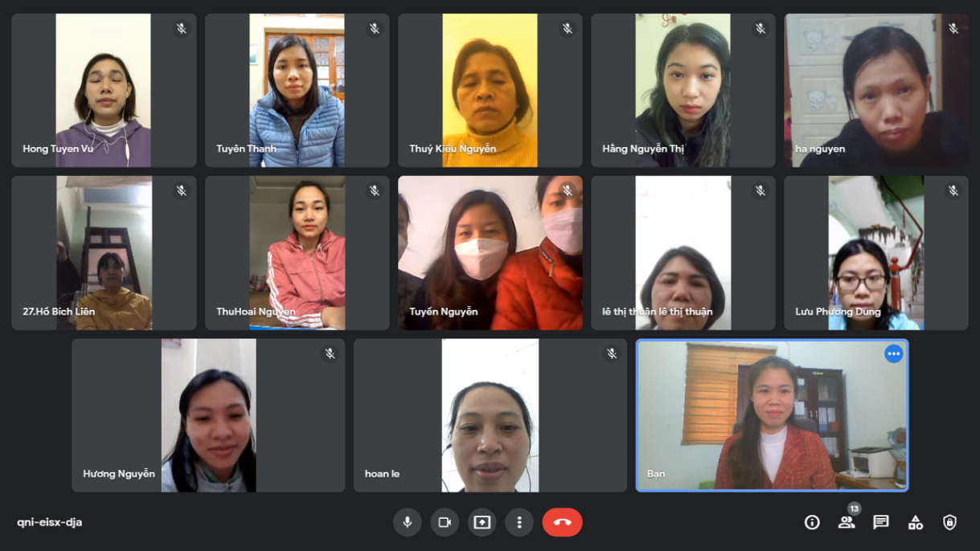
Giáo viên trường mầm non Đông Dư tham gia tập huấn nghiêm túc và đầy đủ

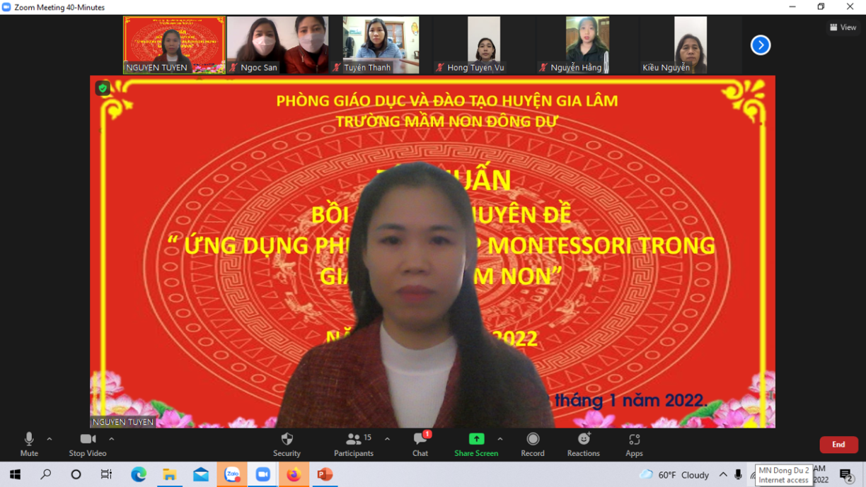
Đ/C Nguyễn Thị Tuyến triển khai nội dung tập huấn chuyên đề Montessori

Bài: Tìm hiểu về các mùa trong năm

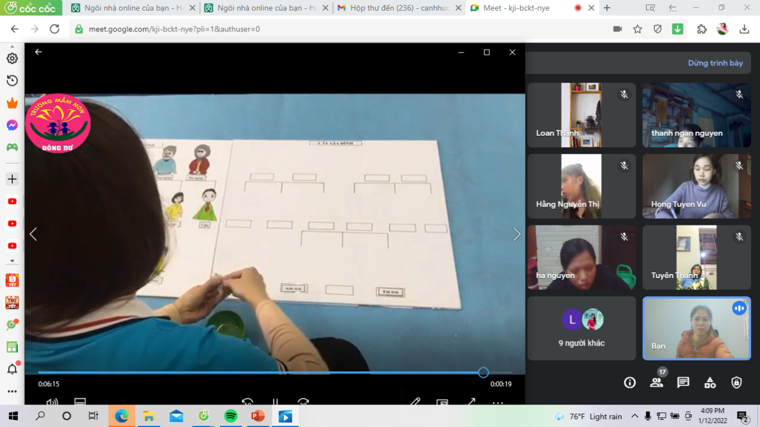
Bài: Lịch sử những người thân trong gia đình

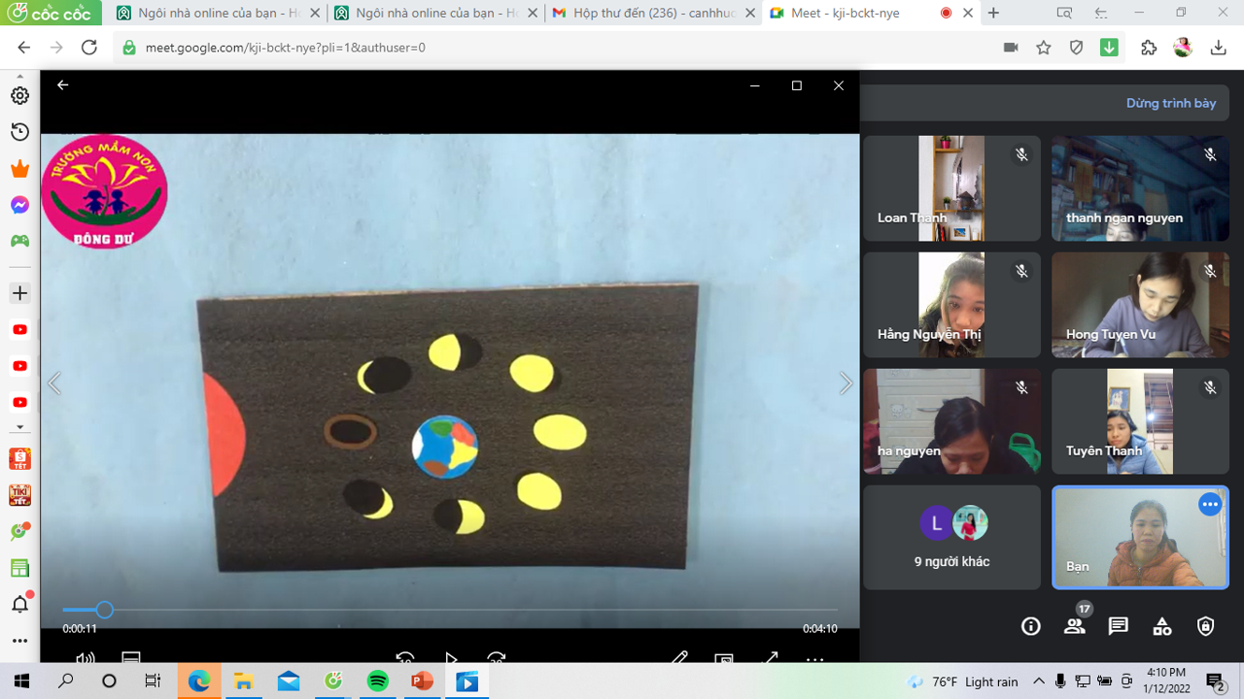
Bài: Pha mặt trăng

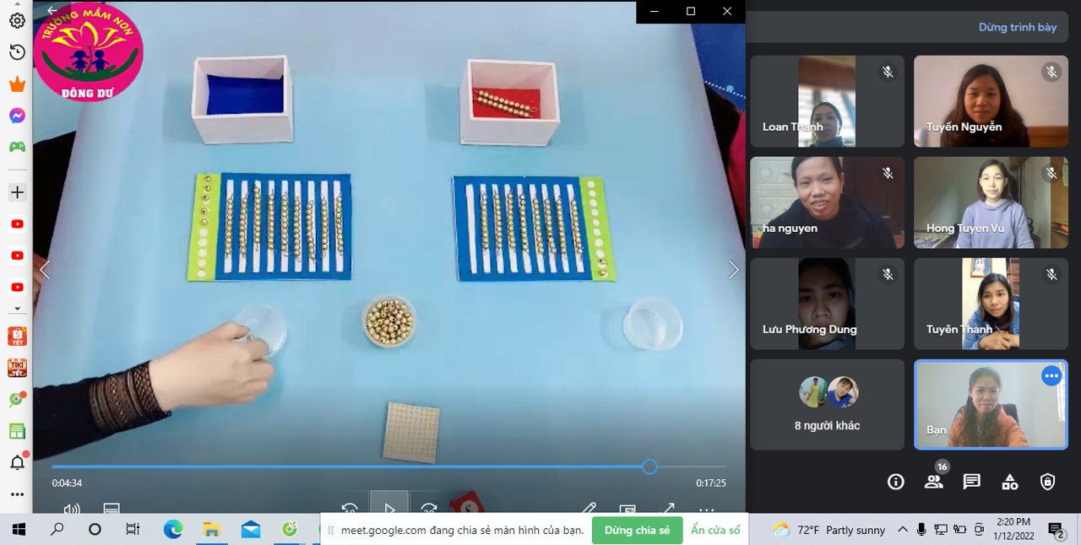
Bài: Trò chơi trao đổi
Bài: Thẻ số lớn

Bài: Số và thẻ chấm tròn
Bài: Hạt ngọc trai màu vàng và thẻ số

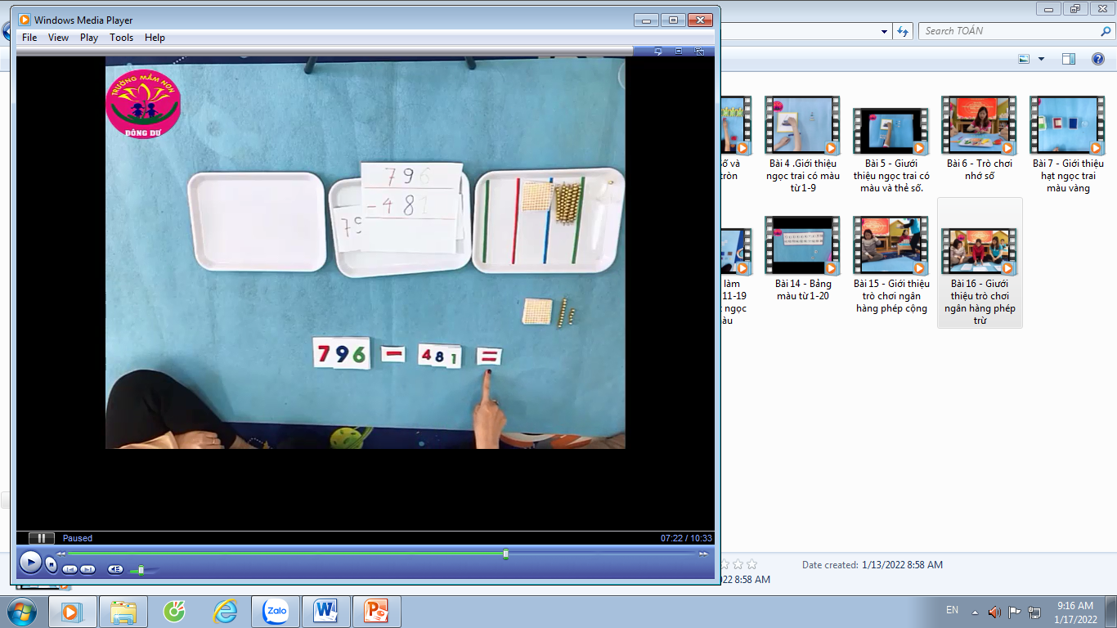
Trò chơi: ngân hàng phép trừ

Trò chơi ngân hàng phép cộng

Bài: Giới thiệu hạt ngọc trai có màu từ 1-9

Bài: Hộp que tính

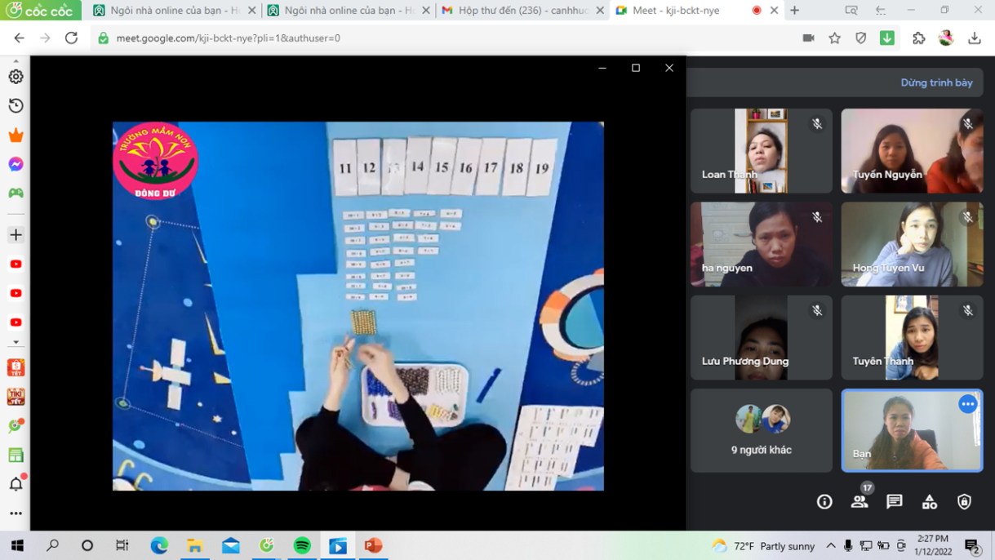
Bài: Làm thành số 11-19 bằng hạt ngọc trai màu

1
2
3

